

АДМИНИСТРАЦИЯ НИКОЛАЕВСКОГО СЕЛЬСОВЕТА
САРАКТАШСКОГО РАЙОНА ОРЕНБУРГСКОЙ ОБЛАСТИ

П О С Т А Н О В Л Е Н И Е
_________________________________________________________________________________________________________

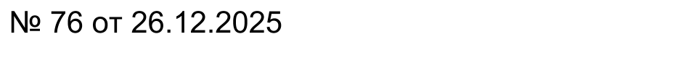

Об утверждении документации по проведению аукциона
В соответствии со статьями 39.11, 39.12, 39.13, 39.18 Земельного кодекса Российской Федерации от 25.10.2001г. № 136-ФЗ, Уставом муниципального образования Николаевский сельсовет Саракташского района Оренбургской области:
1. Утвердить извещение о проведении аукциона в электронной форме согласно приложению № 1.
2. Утвердить форму заявки на участие в аукционе в электронной форме согласно приложению №1 к извещению о проведение аукциона.
3. Утвердить проект договора купли-продажи земельного участка согласно приложению №2 к извещению о проведение аукциона.
4. Постановление вступает в силу с даты подписания и подлежит размещению на официальном сайте МО Николаевский сельсовет Саракташского района Оренбургской области.
5. Контроль за исполнением настоящего постановления возложить на заместителя главы администрации Ярикову Н.В.

Глава муниципального образования
Николаевский сельсовет
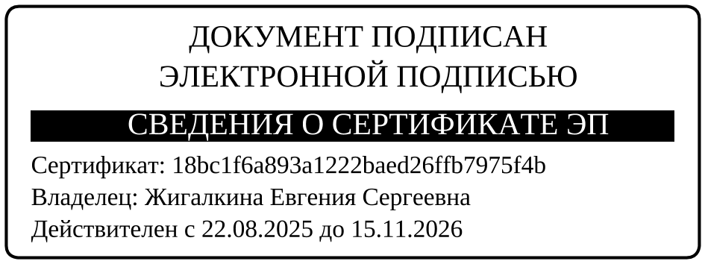
Саракташского района Оренбургской области Е.С. Жигалкина

Разослано: в дело, прокуратуре

